Федеральное государственное бюджетное образовательное учреждение высшего образования «Сибирский государственный университет телекоммуникаций и информатики»
(СибГУТИ)

Кафедра ПМиК

ОТЧЕТ
по курсовой работе по предмету
Теория языков программирования и методы трансляции

Тема «Построение конструкций, задающих язык.»

Выполнил:
студент. гр. ИП-216
Андрущенко Филипп Александрович

Проверил:
ст. преподаватель, Осипова У.В.

оценка___________________

подпись__________________

Новосибирск 2025 г.

Оглавление
Задание 3
Описание алгоритма решения задачи 4
Основные блоки программы 6
Результаты тестирования 7
Листинг 7

Задание
Вариант - 1
Разработанное программное приложение должно иметь графический
интерфейс. Выбор конкретного средства разработки оставляется за
студентом.
Программа должна управляться посредством меню с пунктами
"Автор", "Тема" (с полной информацией о разработчике и теме задания),
"Расчёты", "Запись результатов в файл" и другими, определяемыми
конкретным заданием. При вводе данных с клавиатуры использовать
соответствующую форму, а также предусмотреть возможность вызова
справки с примером формата данных. Во всех вариантах заданий все
результаты расчётов должны отображаться на экране и выводиться в файл
(по требованию пользователя).
Замечание: необходимо предусмотреть обработку ошибок. Программа не должна "зависать" или прекращать выполнение по неизвестной причине - обязательна выдача соответствующей диагностики.
При введении автором каких-либо ограничений на исходные данные
(размер алфавита и т.п.) они должны быть описаны в пояснительной
записке и в справке.
Написать программу, которая по предложенному описанию языка построит детерминированный конечный автомат, распознающий этот язык, и проверит вводимые с клавиатуры цепочки на их принадлежность языку. Предусмотреть возможность поэтапного отображения на экране процесса проверки цепочек. Функция переходов ДКА может изображаться в виде таблицы и графа (выбор вида отображения посредством меню). Язык задается следующими параметрами:
- Алфавит, обязательная конечная подцепочка всех цепочек языка и кратность вхождения выбранного символа алфавита в любую цепочку языка.

Описание алгоритма решения задачи

Общий алгоритм работы программы
Программа решает задачу построения детерминированного конечного автомата, который распознаёт язык, заданный алфавитом, обязательной конечной подцепочкой и кратностью вхождения выбранного символа. Алгоритм состоит из четырех основных этапов:
Этап 1: Построение суффикс-автомата
Алгоритм вычисляет префикс-функцию суффикса по алгоритму Кнута-Морриса-Пратта для эффективных переходов. Для каждого состояния и символа определяется следующее состояние: начиная с текущей позиции, проходим по таблице border до совпадения с символом или до позиции ноль, затем сдвигаемся на одну позицию вперёд. Это создаёт подмашину, распознающую все суффиксы заданной подцепочки.
Этап 2: Расширение до полного автомата с кратностью
К состояниям суффикс-автомата добавляется счётчик кратности от нуля до k-минус-один. Полные состояния имеют вид "позиция в суффиксе и остаток кратности". Переходы работают так: берём переход по суффикс-автомату, если символ — это счётный символ, то увеличиваем счётчик по модулю k, иначе оставляем счётчик без изменений. Начальное состояние — ноль позиция и ноль счётчик, принимающее состояние — только когда суффикс полностью прочитан и счётчик равен нулю.
Этап 3: Проверка цепочек
Для заданной цепочки выполняем последовательные переходы: начинаем с начального состояния, для каждого символа цепочки применяем соответствующую функцию перехода. Цепочка принимается, если после обработки всех символов оказались в принимающем состоянии. Все шаги записываются для пошаговой демонстрации. Проверяется принадлежность всех символов алфавиту.
Этап 4: Визуализация
Таблица переходов заполняется в таблицу: строки — это состояния, столбцы — символы алфавита, ячейки содержат следующее состояние. Граф рисуется на холсте: состояния располагаются по окружности, между ними проводятся стрелки с метками переходов, несколько символов с одинаковым переходом объединяются в одну метку.

Пример работы программы:
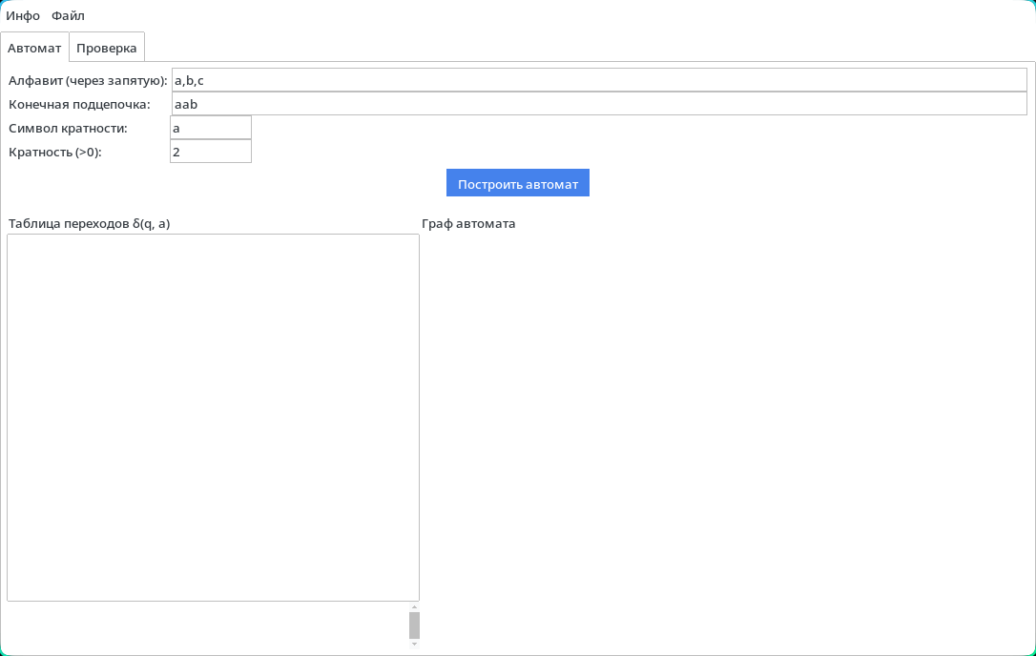
Рисунок 1. Пример входных данных

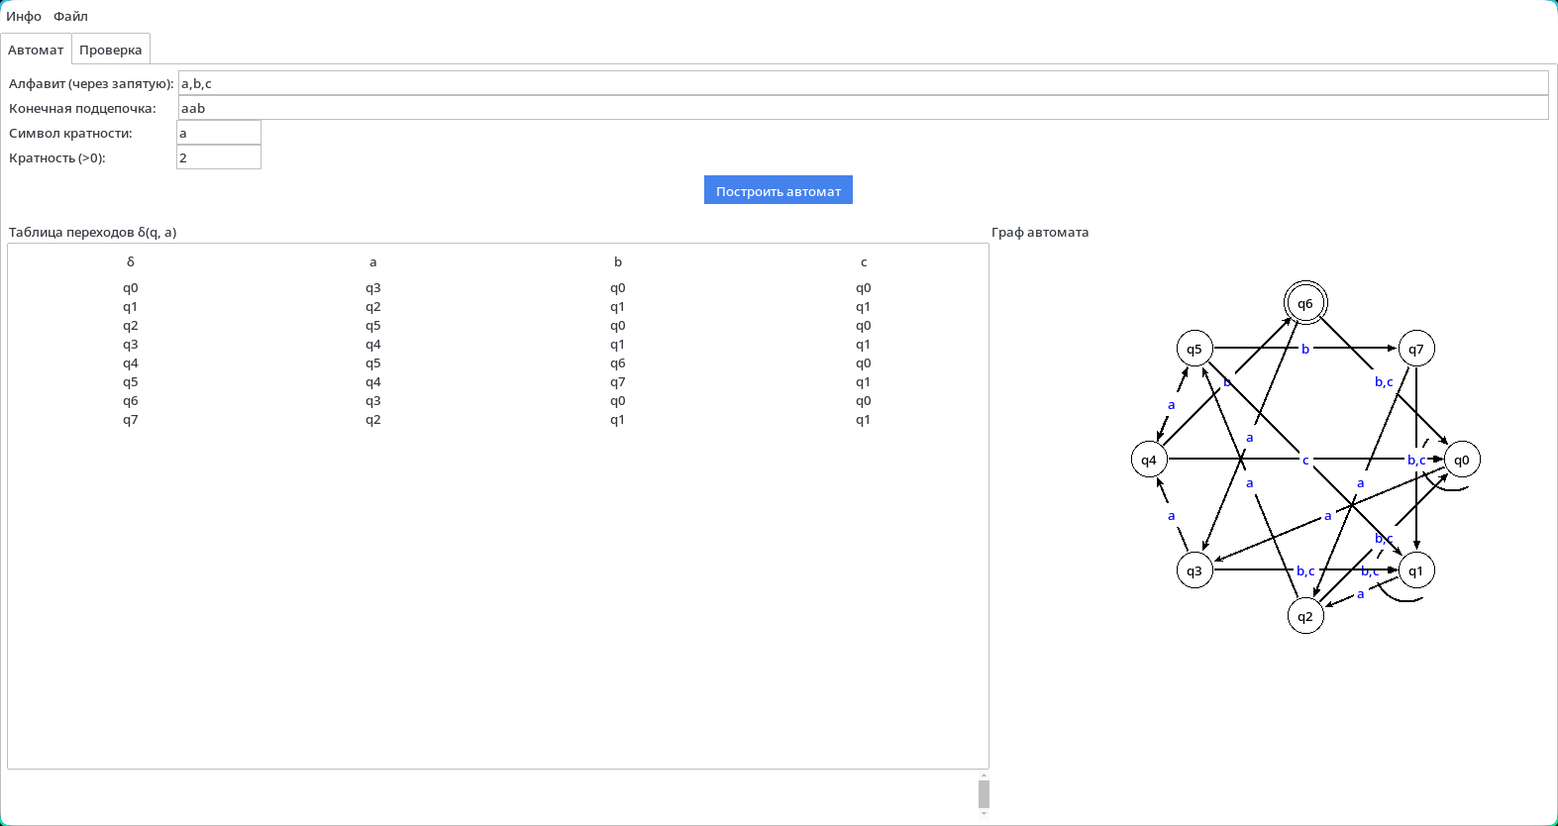
Рисунок 2. Визуализация построенного ДКА: таблица переходов и граф состояний
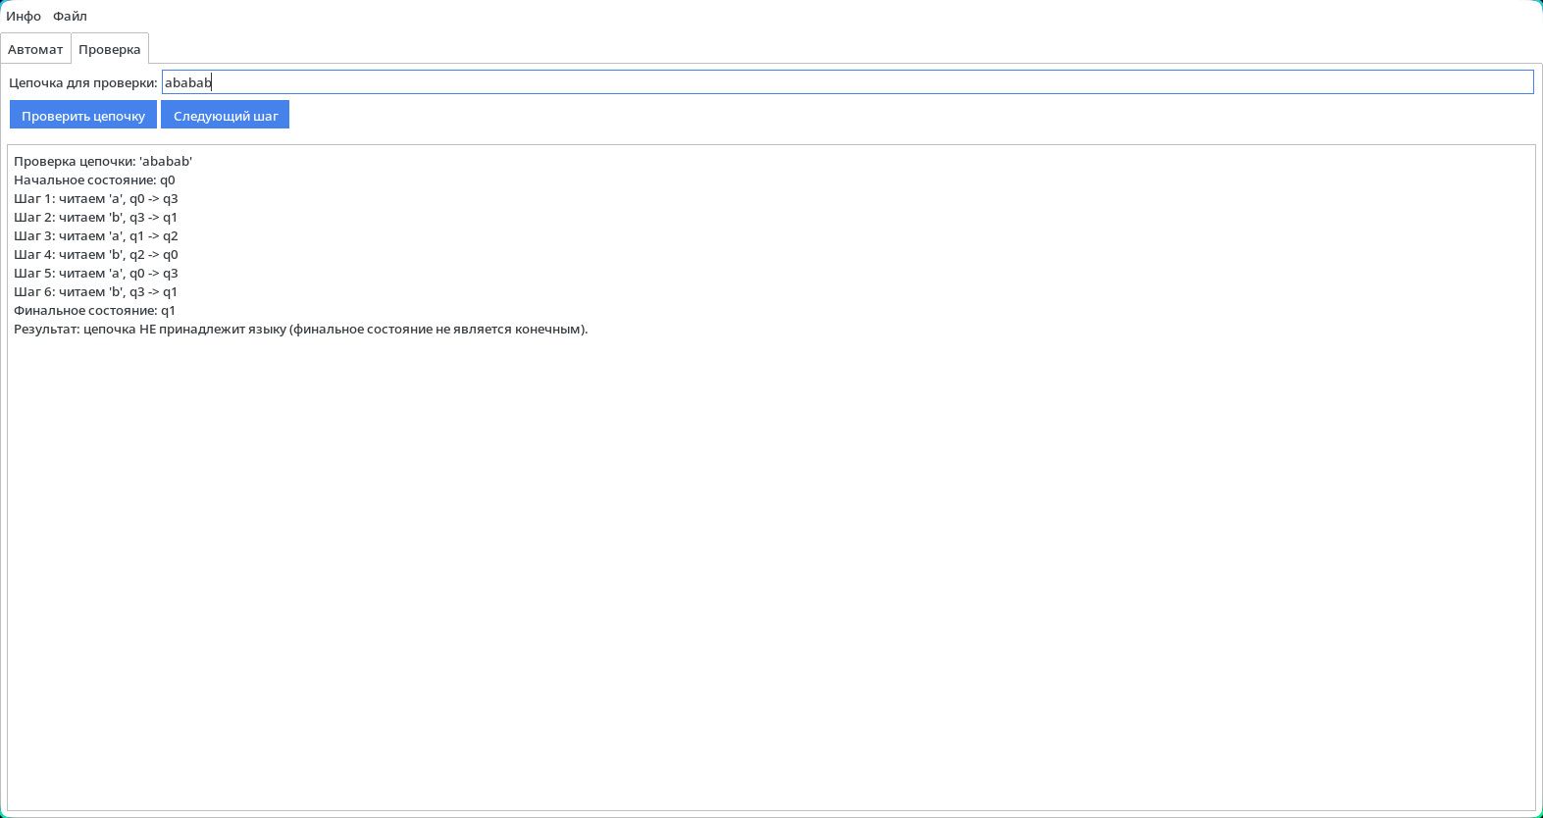
Рисунок 3. Результат проверки цепочки с пошаговым выводом переходов

Основные блоки программы
Блок 1: build_suffix_automaton
Функция строит суффикс-автомат для распознавания заданной подцепочки по алгоритму Кнута-Морриса-Пратта.
Основные компоненты:
- border — вычисление префикс-функции суффикса для эффективных переходов
- next_len(current_len, ch) — функция перехода: от текущей позиции проходим по border до совпадения с символом
- trans[(state, a)] — таблица переходов для всех состояний (0..len(suffix)) и символов алфавита
Логика: для каждого состояния и символа определяется следующее состояние через поиск по border-таблице с обработкой особого случая полного совпадения суффикса.

Блок 2: build_dfa
Функция создаёт полный детерминированный конечный автомат, комбинируя суффикс-автомат с счётчиком кратности.
Основные компоненты:
- internal_states — генерация состояний вида (позиция_в_суффиксе, остаток_кратности)
- state_to_name и name_to_state — словари для отображения состояний в читаемые имена q0, q1...
- dfa_trans[((i,r), a)] — таблица переходов полного автомата
Логика: вызывает суффикс-автомат, генерирует состояния (n+1)×k, строит переходы: next_i из суффикс-автомата + обновление счётчика (r+1 mod k если a=count_symbol).

Блок 3: run_dfa
Функция проверяет принадлежность цепочки языку с пошаговым логированием переходов.
Основные компоненты:
- steps — список всех переходов для пошаговой визуализации
- run_dfa - итеративный цикл по символам цепочки с проверкой алфавита
Логика: начинает с начального состояния (0,0), последовательно применяет переходы, возвращает принятие и список шагов. Принимает только в (len(suffix), 0).

Блок 4: DFAApp (GUI)
Класс реализует графический интерфейс с двумя вкладками, меню и визуализацией автомата.
Основные компоненты:
- Инициализация: __init__() создаёт notebook с вкладками "Автомат" и "Проверка", меню "Инфо"/"Файл"
- Ввод параметров: поля для алфавита, суффикса, символа кратности, k с валидацией
Визуализация:
- update_table() — Treeview таблица переходов (строки=состояния, столбцы=алфавит)
- draw_graph() — Canvas граф: состояния по окружности, группировка рёбер, петли для самопереходов
- Проверка: check_word() и next_step() — полная/пошаговая проверка с логированием
- Сохранение: save_results_to_file() — запись истории в UTF-8 файл

Блок 5: Визуализация графа (draw_graph)
Метод рисует граф автомата на Canvas с группировкой переходов.
Основные компоненты:
- positions — размещение состояний по окружности
- edge_labels[(q,nxt)] — группировка символов с одинаковым переходом

Результаты тестирования
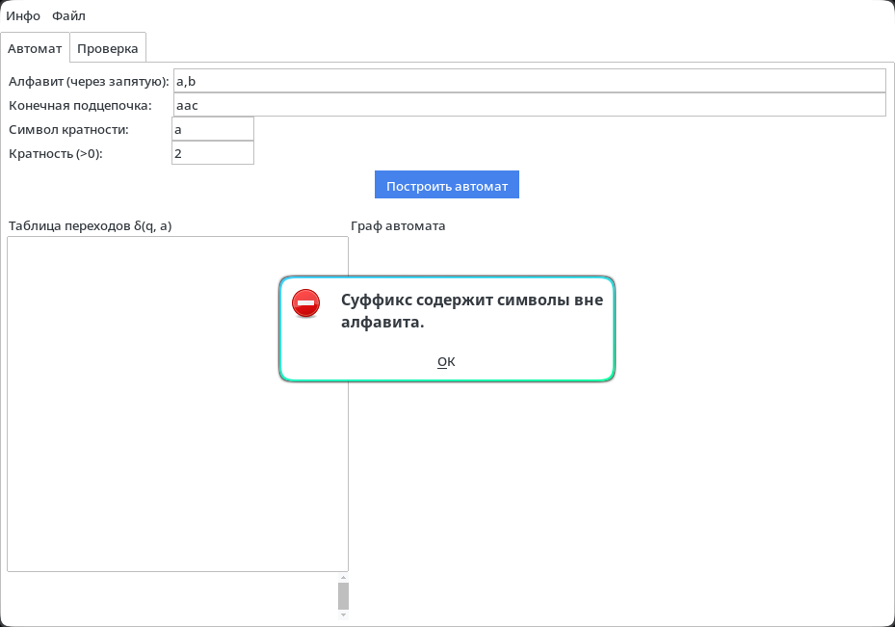
Рисунок 4. Попытка создания автомата с конечной подцепочкой не удовлетворяющей условию алфавита
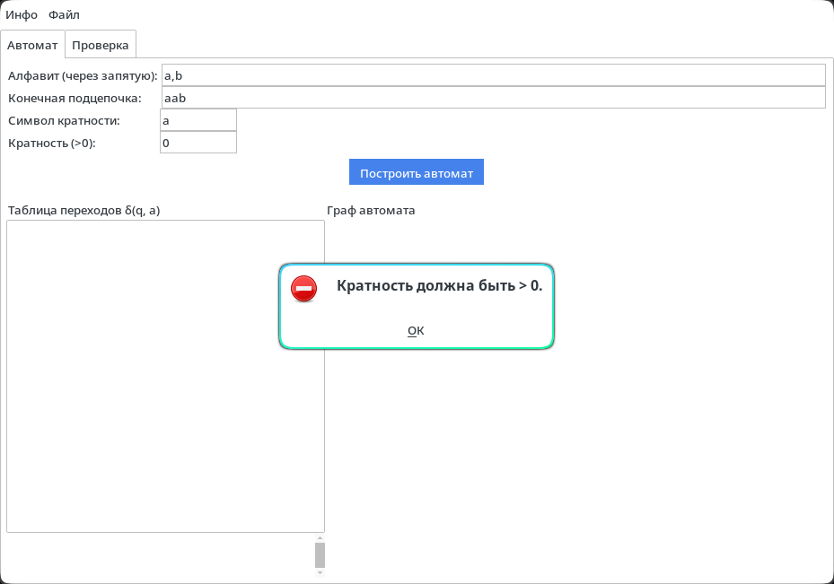
Рисунок 5. Тестирование создания автомата с кратностью символа равной 0
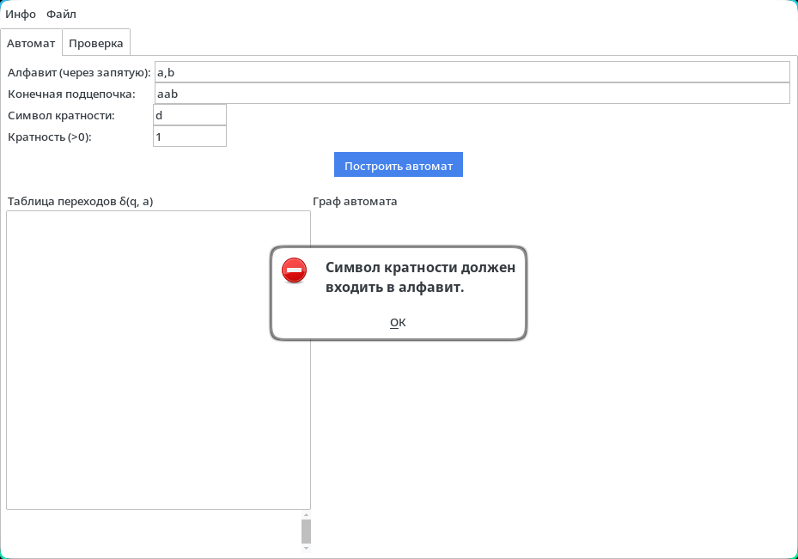
Рисунок 6. Тестирование создания автомата с условием кратности символа, не входящим в алфавит
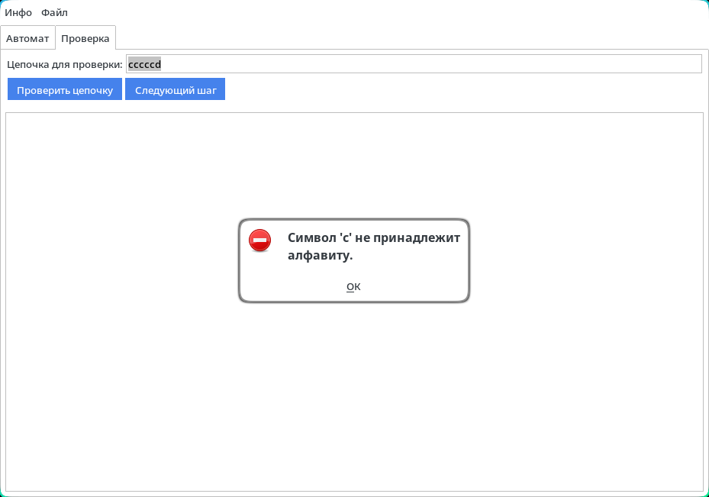
Рисунок 7. Попытка проверки цепочки с символами, не входящих в алфавит
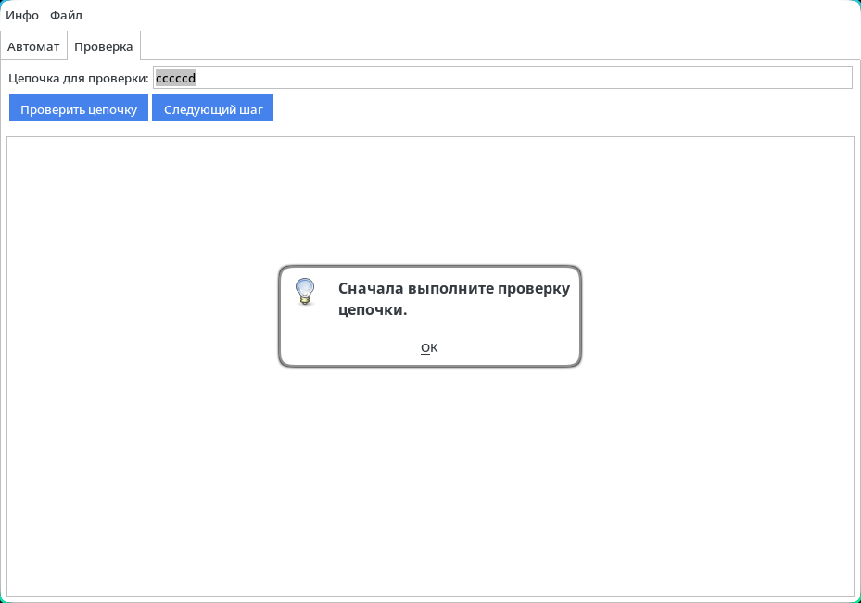
Рисунок 8. Попытка просмотра шагов проверки цепочки, без изначального ввода

Листинг
import tkinter as tk
from tkinter import messagebox, filedialog
from tkinter import ttk
import ttkbootstrap as tkb
import math
def build_suffix_automaton(alphabet, suffix):
n = len(suffix)
border = [0] * n
k = 0
for i in range(1, n):
while k > 0 and suffix[k] != suffix[i]:
k = border[k - 1]
if suffix[k] == suffix[i]:
k += 1
border[i] = k
def next_len(current_len, ch):
while current_len > 0 and suffix[current_len] != ch:
current_len = border[current_len - 1]
if suffix[current_len] == ch:
current_len += 1
return current_len
trans = {}
for state in range(n + 1):
for a in alphabet:
if n == 0:
trans[(state, a)] = 0
continue
if state == n:
nxt = next_len(border[n - 1], a)
else:
if state > 0 and suffix[state] != a:
tmp = state
while tmp > 0 and suffix[tmp] != a:
tmp = border[tmp - 1]
if suffix[tmp] == a:
tmp += 1
nxt = tmp
else:
if suffix[state] == a:
nxt = state + 1
else:
nxt = 0
trans[(state, a)] = nxt
return trans
def build_dfa(alphabet_str, suffix, count_symbol, k):
alphabet = [s.strip() for s in alphabet_str.split(",") if s.strip()]
if not alphabet:
raise ValueError("Алфавит пустой.")
if any(len(x) != 1 for x in alphabet):
raise ValueError("Каждый символ алфавита должен быть одной буквой/цифрой.")
if count_symbol not in alphabet:
raise ValueError("Символ кратности должен входить в алфавит.")
for ch in suffix:
if ch not in alphabet:
raise ValueError("Суффикс содержит символы вне алфавита.")
if k <= 0:
raise ValueError("Кратность должна быть положительным целым числом.")
suff_trans = build_suffix_automaton(alphabet, suffix)
internal_states = []
for i in range(len(suffix) + 1):
for r in range(k):
internal_states.append((i, r))
state_to_name = {}
name_to_state = {}
for idx, st in enumerate(internal_states):
name = f"q{idx}"
state_to_name[st] = name
name_to_state[name] = st
start_state = (0, 0)
accept_states = [(len(suffix), 0)]
dfa_trans = {}
for i, r in internal_states:
for a in alphabet:
next_i = suff_trans[(i, a)]
next_r = (r + 1) % k if a == count_symbol else r
dfa_trans[((i, r), a)] = (next_i, next_r)
return {
"alphabet": alphabet,
"states": internal_states,
"start": start_state,
"accepts": accept_states,
"trans": dfa_trans,
"suffix": suffix,
"count_symbol": count_symbol,
"k": k,
"state_to_name": state_to_name,
"name_to_state": name_to_state,
}
def run_dfa(dfa, word):
state = dfa["start"]
steps = []
for idx, ch in enumerate(word):
if ch not in dfa["alphabet"]:
raise ValueError(f"Символ '{ch}' не принадлежит алфавиту.")
next_state = dfa["trans"][(state, ch)]
steps.append({"pos": idx, "char": ch, "from": state, "to": next_state})
state = next_state
accepted = state in dfa["accepts"]
return accepted, steps, state
class DFAApp:
def __init__(self, root):
self.root = root
self.root.title("ДКА по описанию языка")
self.dfa = None
self.last_results_log = ""
self.step_index = 0
self.current_steps = []
self.create_menu()
self.create_notebook()
self.create_automaton_tab()
self.create_check_tab()
def create_menu(self):
menu_bar = tk.Menu(self.root)
info_menu = tk.Menu(menu_bar, tearoff=0)
info_menu.add_command(label="Автор", command=self.show_author)
info_menu.add_command(label="Тема", command=self.show_topic)
info_menu.add_command(label="Справка", command=self.show_help)
menu_bar.add_cascade(label="Инфо", menu=info_menu)
file_menu = tk.Menu(menu_bar, tearoff=0)
file_menu.add_command(
label="Запись результатов в файл", command=self.save_results_to_file
)
menu_bar.add_cascade(label="Файл", menu=file_menu)
self.root.config(menu=menu_bar)
def show_author(self):
messagebox.showinfo(
"Автор",
"ФИО: Андрущенко Филипп Александрович\n"
"Группа: ИП-216\n"
"Тема: Построение конструкций, задающих язык.\n"
"Контакт: darkoogle24@gmail.com",
)
def show_topic(self):
messagebox.showinfo(
"Тема",
"Тема 1. Построение конструкций, задающих язык.\n"
"Программа строит детерминированный конечный автомат по алфавиту,\n"
"обязательной конечной подцепочке и кратности вхождения выбранного символа,\n"
"затем проверяет цепочки на принадлежность языку.",
)
def show_help(self):
help_text = (
"Формат ввода:\n\n"
"Алфавит: символы через запятую, например 0,1 или a,b,c\n"
"Подцепочка: подцепочка, которой должны заканчиваться все цепочки.\n"
"Символ кратности: один символ из алфавита, кратность которого будет проверяться.\n"
"Кратность: целое число > 0; число вхождений выбранного символа делится на него.\n\n"
"Конечное состояние -- это состояние автомата,\n"
"в котором оно останавливается после чтения всей строки и принимает её."
)
messagebox.showinfo("Справка", help_text)
def save_results_to_file(self):
if not self.last_results_log:
messagebox.showwarning("Нет данных", "Нет результатов для сохранения.")
return
filename = filedialog.asksaveasfilename(
defaultextension=".txt",
filetypes=[("Text files", "*.txt"), ("All files", "*.*")],
)
if filename:
try:
with open(filename, "w", encoding="utf-8") as f:
f.write(self.last_results_log)
messagebox.showinfo(
"Успех", f"Результаты сохранены в файл:\n{filename}"
)
except Exception as e:
messagebox.showerror("Ошибка записи файла", str(e))
def create_notebook(self):
self.notebook = ttk.Notebook(self.root)
self.notebook.pack(fill=tk.BOTH, expand=True)
self.tab_automaton = ttk.Frame(self.notebook)
self.tab_check = ttk.Frame(self.notebook)
self.notebook.add(self.tab_automaton, text="Автомат")
self.notebook.add(self.tab_check, text="Проверка")
def create_automaton_tab(self):
frame = self.tab_automaton
top_frame = tk.Frame(frame)
top_frame.pack(fill=tk.X, padx=5, pady=5)
tk.Label(top_frame, text="Алфавит (через запятую):").grid(
row=0, column=0, sticky="w"
)
self.entry_alphabet = tk.Entry(top_frame, width=35)
self.entry_alphabet.insert(0, "a,b,c")
self.entry_alphabet.grid(row=0, column=1, sticky="we", padx=2)
tk.Label(top_frame, text="Конечная подцепочка:").grid(
row=1, column=0, sticky="w"
)
self.entry_suffix = tk.Entry(top_frame, width=35)
self.entry_suffix.insert(0, "aab")
self.entry_suffix.grid(row=1, column=1, sticky="we", padx=2)
tk.Label(top_frame, text="Символ кратности:").grid(row=2, column=0, sticky="w")
self.entry_symbol = tk.Entry(top_frame, width=10)
self.entry_symbol.insert(0, "a")
self.entry_symbol.grid(row=2, column=1, sticky="w")
tk.Label(top_frame, text="Кратность (>0):").grid(row=3, column=0, sticky="w")
self.entry_k = tk.Entry(top_frame, width=10)
self.entry_k.insert(0, "2")
self.entry_k.grid(row=3, column=1, sticky="w")
self.btn_build = tk.Button(
top_frame, text="Построить автомат", command=self.build_automaton
)
self.btn_build.grid(row=4, column=0, columnspan=2, pady=5)
top_frame.grid_columnconfigure(1, weight=1)
bottom_frame = tk.Frame(frame)
bottom_frame.pack(fill=tk.BOTH, expand=True, padx=5, pady=5)
table_frame = tk.Frame(bottom_frame)
table_frame.pack(side=tk.LEFT, fill=tk.BOTH, expand=True)
tk.Label(table_frame, text="Таблица переходов δ(q, a)").pack(anchor="w")
self.table = ttk.Treeview(table_frame, show="headings")
self.table.pack(fill=tk.BOTH, expand=True)
scrollbar_y = ttk.Scrollbar(
table_frame, orient="vertical", command=self.table.yview
)
self.table.configure(yscrollcommand=scrollbar_y.set)
scrollbar_y.pack(side=tk.RIGHT, fill=tk.Y)
graph_frame = tk.Frame(bottom_frame)
graph_frame.pack(side=tk.RIGHT, fill=tk.BOTH, expand=True)
tk.Label(graph_frame, text="Граф автомата").pack(anchor="w")
self.canvas = tk.Canvas(graph_frame, bg="white")
self.canvas.pack(fill=tk.BOTH, expand=True)
def create_check_tab(self):
frame = self.tab_check
top_frame = tk.Frame(frame)
top_frame.pack(fill=tk.X, padx=5, pady=5)
tk.Label(top_frame, text="Цепочка для проверки:").grid(
row=0, column=0, sticky="w"
)
self.entry_word = tk.Entry(top_frame, width=40)
self.entry_word.insert(0, "ababab")
self.entry_word.grid(row=0, column=1, sticky="we", padx=2)
self.btn_check = tk.Button(
top_frame, text="Проверить цепочку", command=self.check_word
)
self.btn_check.grid(row=1, column=0, pady=5)
self.btn_step = tk.Button(
top_frame, text="Следующий шаг", command=self.next_step
)
self.btn_step.grid(row=1, column=1, sticky="w", pady=5)
top_frame.grid_columnconfigure(1, weight=1)
self.text_output = tk.Text(frame, height=20, width=80)
self.text_output.pack(fill=tk.BOTH, expand=True, padx=5, pady=5)
def build_automaton(self):
try:
alphabet = self.entry_alphabet.get().strip()
suffix = self.entry_suffix.get().strip()
symbol = self.entry_symbol.get().strip()
k_str = self.entry_k.get().strip()
if not suffix:
raise ValueError("Подцепочка не должна быть пустой.")
if not symbol:
raise ValueError("Символ кратности не должен быть пустым.")
if len(symbol) != 1:
raise ValueError("Символ кратности должен быть одним знаком.")
if not k_str.isdigit():
raise ValueError("Кратность должна быть положительным целым числом.")
k = int(k_str)
if k <= 0:
raise ValueError("Кратность должна быть > 0.")
self.dfa = build_dfa(alphabet, suffix, symbol, k)
self.update_table()
self.draw_graph()
messagebox.showinfo("Готово", "ДКА успешно построен.")
except Exception as e:
messagebox.showerror("Ошибка построения автомата", str(e))
def update_table(self):
for col in self.table["columns"]:
self.table.heading(col, text="")
self.table.delete(*self.table.get_children())
if not self.dfa:
return
alphabet = self.dfa["alphabet"]
states = self.dfa["states"]
columns = ["state"] + alphabet
self.table["columns"] = columns
self.table.column("state", width=80, anchor="center")
self.table.heading("state", text="δ")
for a in alphabet:
self.table.column(a, width=80, anchor="center")
self.table.heading(a, text=a)
for q in states:
row = [self.format_state(q)]
for a in alphabet:
nxt = self.dfa["trans"][(q, a)]
row.append(self.format_state(nxt))
self.table.insert("", tk.END, values=row)
out_lines = []
out_lines.append("Построенный ДКА:")
out_lines.append(f"Алфавит: {self.dfa['alphabet']}")
out_lines.append(f"Суффикс: '{self.dfa['suffix']}'")
out_lines.append(
f"Символ для кратности: '{self.dfa['count_symbol']}', кратность: {self.dfa['k']}"
)
out_lines.append(f"Начальное состояние: {self.format_state(self.dfa['start'])}")
out_lines.append(
"Конечное состояние: "
+ ", ".join(self.format_state(s) for s in self.dfa["accepts"])
)
self.last_results_log = "\n".join(out_lines)
def format_state(self, state):
if not self.dfa:
return str(state)
return self.dfa["state_to_name"].get(state, str(state))
def draw_graph(self):
self.canvas.delete("all")
if not self.dfa:
return
states = self.dfa["states"]
accepts = set(self.dfa["accepts"])
start = self.dfa["start"]
n = len(states)
if n == 0:
return
width = self.canvas.winfo_width() or 600
height = self.canvas.winfo_height() or 400
cx, cy = width // 2, height // 2
radius = min(width, height) // 2 - 60
positions = {}
for idx, q in enumerate(states):
angle = 2 * math.pi * idx / n
x = cx + radius * math.cos(angle)
y = cy + radius * math.sin(angle)
positions[q] = (x, y)
r_node = 18
edge_labels = {}
for (q, a), nxt in self.dfa["trans"].items():
edge_labels.setdefault((q, nxt), []).append(a)
for (q, nxt), labels in edge_labels.items():
x1, y1 = positions[q]
x2, y2 = positions[nxt]
if q == nxt:
loop_r = r_node + 14
self.canvas.create_arc(
x1 - loop_r - 10,
y1 - loop_r,
x1 + loop_r - 10,
y1 + loop_r,
start=140,
extent=160,
style="arc",
width=2,
)
self.canvas.create_line(
x1 - loop_r, y1, x1 - r_node, y1, arrow=tk.LAST, width=2
)
label = ",".join(labels)
tx, ty = x1 - loop_r - 15, y1
pad = 2
tid = self.canvas.create_text(tx, ty, text=label, fill="blue")
bb = self.canvas.bbox(tid)
self.canvas.create_rectangle(
bb[0] - pad,
bb[1] - pad,
bb[2] + pad,
bb[3] + pad,
fill="white",
outline="white",
)
self.canvas.tag_raise(tid)
continue
dx = x2 - x1
dy = y2 - y1
dist = math.hypot(dx, dy) or 1
offset_start = r_node + 2
offset_end = r_node + 2
sx = x1 + dx * offset_start / dist
sy = y1 + dy * offset_start / dist
ex = x2 - dx * offset_end / dist
ey = y2 - dy * offset_end / dist
self.canvas.create_line(sx, sy, ex, ey, arrow=tk.LAST, width=2)
label = ",".join(labels)
mx = (sx + ex) / 2
my = (sy + ey) / 2
pad = 2
tid = self.canvas.create_text(mx, my, text=label, fill="blue")
bb = self.canvas.bbox(tid)
self.canvas.create_rectangle(
bb[0] - pad,
bb[1] - pad,
bb[2] + pad,
bb[3] + pad,
fill="white",
outline="white",
)
self.canvas.tag_raise(tid)
for q in states:
x, y = positions[q]
r = r_node
self.canvas.create_oval(x - r, y - r, x + r, y + r, fill="white")
if q in accepts:
self.canvas.create_oval(x - r - 4, y - r - 4, x + r + 4, y + r + 4)
if q == start:
self.canvas.create_line(x - 35, y, x - r, y, arrow=tk.LAST, width=2)
self.canvas.create_text(x, y, text=self.format_state(q))
def check_word(self):
if not self.dfa:
messagebox.showwarning(
"Нет автомата", "Сначала постройте автомат на вкладке 'Автомат'."
)
return
word = self.entry_word.get()
try:
accepted, steps, final_state = run_dfa(self.dfa, word)
self.current_steps = steps
self.step_index = 0
log_lines = []
log_lines.append(f"Проверка цепочки: '{word}'")
log_lines.append(
f"Начальное состояние: {self.format_state(self.dfa['start'])}"
)
for s in steps:
log_lines.append(
f"Шаг {s['pos'] + 1}: читаем '{s['char']}', "
f"{self.format_state(s['from'])} -> {self.format_state(s['to'])}"
)
log_lines.append(f"Финальное состояние: {self.format_state(final_state)}")
if final_state in self.dfa["accepts"]:
log_lines.append("Результат: цепочка ПРИНИМАЕТСЯ (конечное состояние).")
else:
log_lines.append(
"Результат: цепочка НЕ принадлежит языку (финальное состояние не является конечным)."
)
text = "\n".join(log_lines)
self.text_output.delete("1.0", tk.END)
self.text_output.insert(tk.END, text)
self.last_results_log += "\n\n" + text
except Exception as e:
messagebox.showerror("Ошибка проверки цепочки", str(e))
def next_step(self):
if not self.current_steps:
messagebox.showinfo("Нет шагов", "Сначала выполните проверку цепочки.")
return
if self.step_index >= len(self.current_steps):
messagebox.showinfo("Конец", "Шаги проверки завершены.")
return
s = self.current_steps[self.step_index]
msg = (
f"Шаг {s['pos'] + 1}:\n"
f"Читается символ '{s['char']}'.\n"
f"Переход: {self.format_state(s['from'])} -> {self.format_state(s['to'])}."
)
self.step_index += 1
messagebox.showinfo("Пошаговый просмотр", msg)
if __name__ == "__main__":
root = tk.Tk()
app = DFAApp(root)
root.mainloop()

